E94041107 工科系 108級 鄧有敦

E94041220 工科系 108級 郭濯瑀

E94046199 工科系 108級 謝茹媛

**Program 1.** 首先，因為正緣時脈的訊號頻率相當快，所以我們設計了一個**除頻器──divider，使得LED這個模組（紅綠燈變化速度）合乎現實世界的一秒鐘**，並以此作為該模組的輸入時脈，計數器也依此時脈去做累計運算，再用組合電路的方式描述RGB1的變化，RGB2則是由RGB1的狀態隨之改變，如此一來紅綠燈便決不會有衝突的時候。  
 當FPGA板子上的**btn[1]**被壓下時，綠燈運作時間將切換成7秒，黃燈閃爍時間切換成1秒，紅燈則長達8秒；**btn[3]**按下後，綠燈運作時間恢復成15秒，黃燈依然是1秒，紅燈則是16秒。

當FPGA板子上的**btn[2]**按壓後，將會強制把第一顆RGB燈設為亮綠燈，同時強制把第二顆RGB燈設為亮紅燈。

**紅綠燈秒數由FPGA板子上的[3:0] led用四位元二進位的方式顯示。**

此次實驗完成後燒入FPGA中已可執行，其中以影片方式隨同資料夾上傳。

**Program 2.** 我們設計**btn[2]按壓後會讓RGB燈的PWM值一次加上16，也就是二進制的10000，反之，btn[3]按壓後會讓RGB燈的PWM值一次減去16**，也就是二進制的10000，（對於何種顏色的燈去做PWM運算則由SW決定）。

因為PWM值是8bit的二進制數字，我們**截取前四位元，也就是[7:4]PWM來在四顆LED燈上做輸出**，以表表示大小，而上述所說不論是btn[2]或btn[3]都是以16為一單位去做運算，所以可以忽略PWM後四位元，也就是[3:0]PWM，因為不論怎麼運算都是0000。

**問題討論**：一開始寫完程式，燒入FPGA後，起初操作時，會因為內建clk的速度太快，導致操作與觀察皆不易，爾後我們加入了program1的除頻器概念，讓整個系統的clk也合乎現實世界的一秒，便使得實驗操作容易且方便觀察。

一些題目要求的功能在下圖照片呈現。

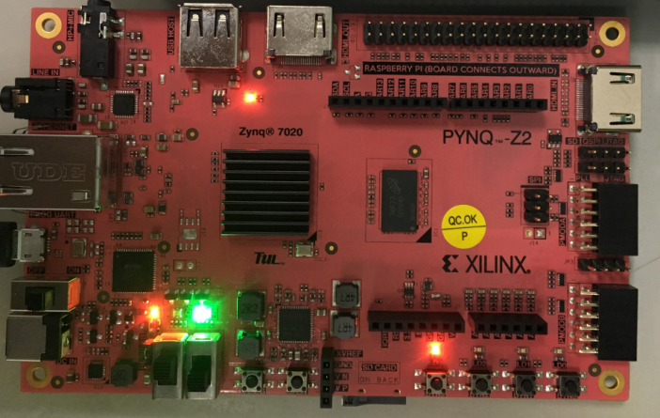[1:0]SW == 10 RGB呈現綠色

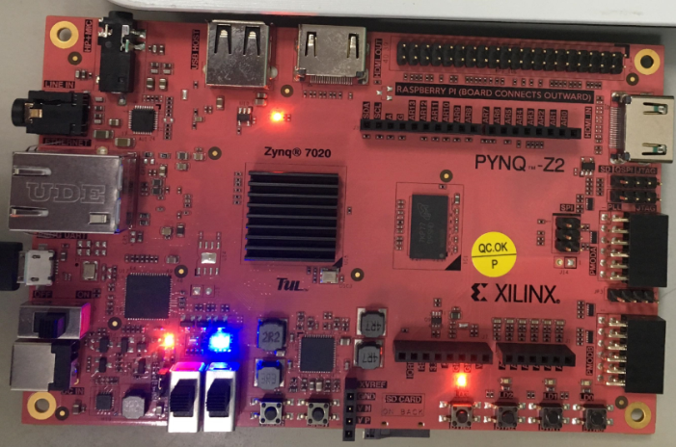[1:0]SW == 11 RGB呈現藍色  
 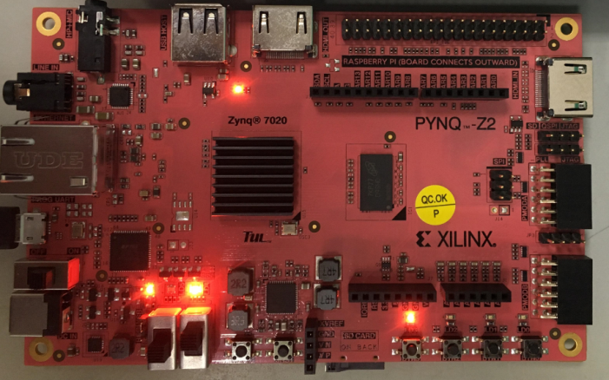  
[1:0]SW == 01 RGB呈現紅色  
 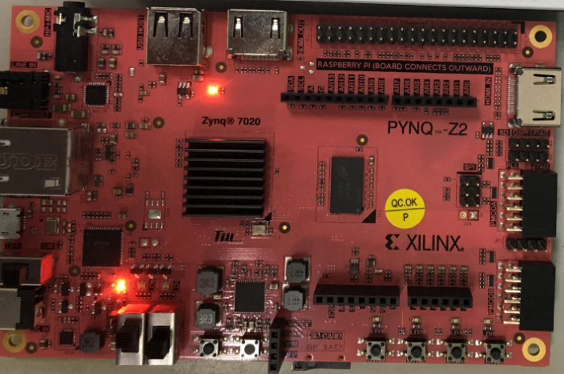[1:0]SW == 01 RGB呈現綠色  
右邊4個LED呈現PWM的0值 故沒有燈亮

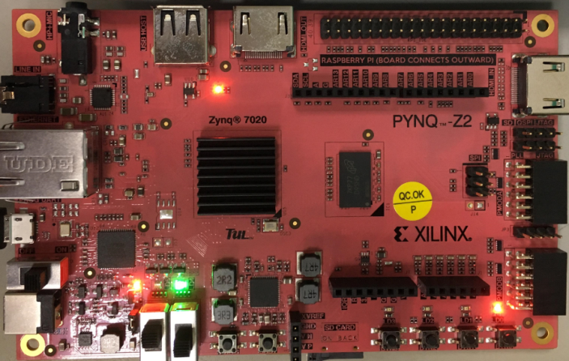[1:0]SW == 01 RGB呈現綠色  
右邊4個LED呈現PWM的16值 故燈微亮

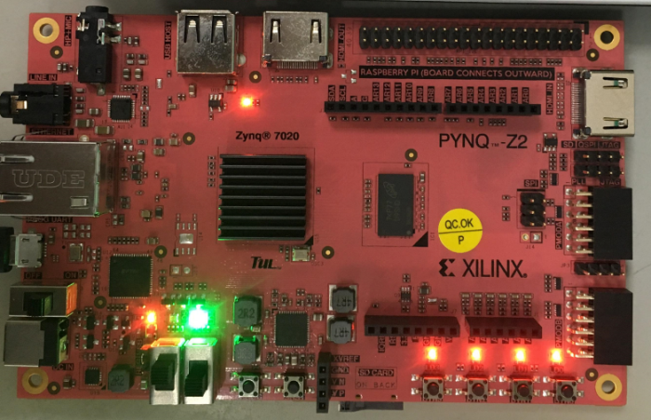[1:0]SW == 01 RGB呈現綠色  
右邊4個LED呈現PWM的255值 故綠燈全亮

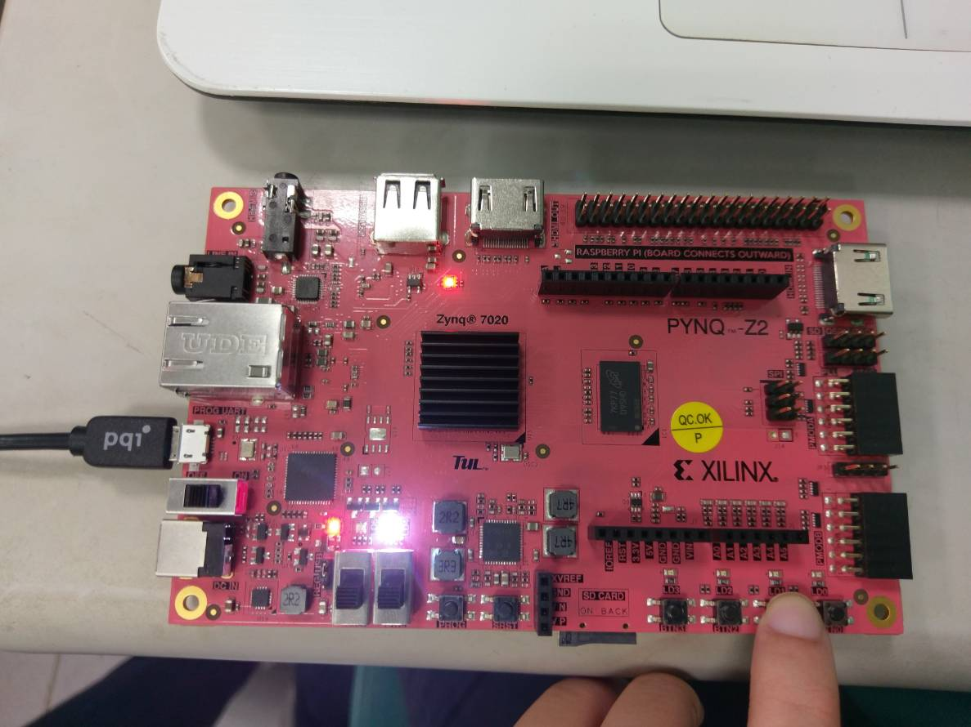[1:0]SW == 00 按下botton2 ( btn[1] ) RGB燈呈現白光